中国航母没有参演，是给美国留面子？中美或将建立一种新关系

[有理儿有面](javascript:void(0);)

**有理儿有面**

微信号 youli-youmian

功能介绍 你说是不是

2022-12-21[原文](https://mp.weixin.qq.com/s?__biz=Mzg3MjEyMTYyNg==&mid=2247578200&idx=2&sn=46e7adce58522bb32087bf61a4b37f29&chksm=cef7e62df9806f3b4b3195a40321a4fdb13f08fb93b7d8d11f36a57e8d6674e2c3812c2181a5&scene=27#wechat_redirect&cpage=214) 发表于

收录于合集

以下文章来源于战忽智库 ，作者战忽智库



战忽智库

.

记录中国崛起，见证中华复兴！





**全文共1650字，图片1张，预计阅读时间为7分钟。**

**文章转载自“战忽智库”。**



▼

据京报网报道，中俄两国海军于21日至27日在东海海域举行联合军演。据海军新闻发言人透露，此次中方派出的参演兵力分别来自东部、北部战区海军部队。参演装备包括导弹驱逐舰、导弹护卫舰、综合补给舰、以及潜艇、固定翼预警机、反潜巡逻机和直升机等。

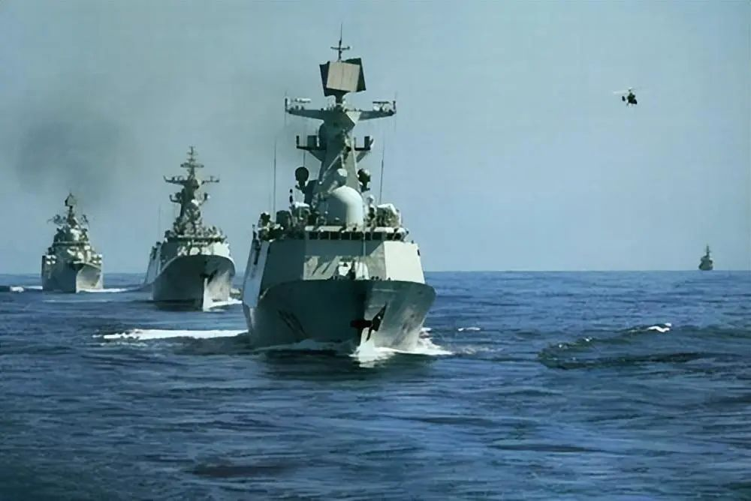

值得一提的是，近期在东海和西太平洋海域执行训练任务的辽宁号航母、以及3艘055型大型导弹驱逐舰，并没有出现在此次中俄东海联合军演中方参演装备名单之列。显而易见，没有了航空母舰编队的参演，让此次中俄东海联合军演的规格和影响突然间变得没有之前媒体所说的那么敏感。更重要的是，此次联合军演所产生的震慑效果，对美日等对手来说可能会大打折扣。

中俄联合军演旨在“维护亚太地区的和平与稳定”，因而对美日同盟这种破坏地区和和平与稳定的军事势力予以敲打，是十分有必要的。然而，中国出人意料的让海军辽宁号航母编队这支被认为比美航母打击群更硬核的部队，远离演习区域，这是在给美国留一点面子吗？

实际上，不管亚太形势风云如何变化，但无论是中国还是美国，都不希望亚太地区发生冲突。对美国来说，中美在亚太地区的军事力量对比已发生逆转，华盛顿政客再是反华，也不敢承担大国冲突的严重后果。相比之下，澳大利亚“东亚论坛”网站说：“时间一如既往地站在中国这一边”。所以，中国有的是时间和实力跟这个超级大国在亚太地区慢慢耗，反正逐渐衰落的一方是美国。

很显然，中国此次出乎意料地没有将航母编队投入到与俄罗斯的联合演习中，这不是不想给普京面子，而是中国不想让亚太局势如日本所愿不断升级。反正，震慑美日同盟，中国此次参演摆出的阵容就足够了，又不是要跟美国在东亚拼个你死我活。所以说，中国海军航母编队本来在近期就已经让日本坐卧不安，中俄联合军演就是给美日同盟额外加的一道菜，所以也就没有必要再凑着热闹了。

更何况，中国在亚太地区的主要对手是美国，至于日本，也就是美国的一枚棋子，在亚太翻不起多大的风浪。对中国而言，只要摆平美国，其余的都不在话下。之前有分析认为，美国之所以不断触碰中国底线，就是因为其军力和经济实力与中国相比还占有优势。随着时间的推移，只要中国能够达到或者接近美国的力量水平，那么，中美关系将有可能趋向于相对的稳定。

其实，即便是当下美国综合实力还对中国占有某些优势，但有些美国的有识之士却从美国屡战屡败的对华战略中，意识到中国的不可遏止性。因此，据环球网报道，美国智库布鲁金斯学会日前发布的一份报告表示，美国的对华战略不能一味强调“竞争”，也要着眼于“共存”，最后可以达成一个中美都可以“互相容忍的均衡”。对此，香港《亚洲周刊》指出，这是全新的说法，代表美国资本势力不满拜登政府的过火行为导致中美之间剑拔弩张，最后让美国企业利益受损。

中美是世界上最大的两个经济体，并且也是世界上最主要的军事强国。两国关系的好坏，直接影响地区乃至全球的安全与发展。所以，美国凭借手头的那点优势，频繁对中国发起挑衅，不只是美国内部会反感，全世界几乎所有与中国有经济联系的国家也都不干。这也就是美国无论是呼吁盟友对华经济脱钩、还是企图建立旨在打压中国科技企业的芯片联盟，在很多时候基本都是自己的左手跟右手玩。

拜登政府奉行的这种单边霸权主义，不但让美国影响力在亚太、中东、拉美和非洲等地区遭到严重削弱，甚至连欧洲盟友也都因贸易问题与美国反目成仇。在这一背景下，美国为了打压中国而几乎得罪整个世界，结果对美国来说这绝对是一笔赔本买卖。华盛顿政客可以装聋作哑，但利益受到波及的企业则不能坐视不管。这对美国在对华政策上恢复理性所起到的影响作用，是不言而喻的。

所以说，拥有时间和发展优势的中国，这时候应该保持更大的战略定力，防止亚太地区局势进一步升级，就让美国企业自己去给拜登施加压力吧。因此，中国这时候没有让辽宁号航母编队参与中俄军演，在很大程度上可能就存在这样的考虑。为的就是迫使华盛顿与中国建立一种“互相容忍的均衡”关系，这才是维护亚太地区和平与稳定的关键所在。

**图片源自网络**





**关注公众号：**

**有理儿有面**

**理   性｜   揭   秘｜   探   讨**







### 精选留言

用户设置不下载评论